ПРОЕКТ
СОВЕТ АСИНОВСКОГО ГОРОДСКОГО ПОСЕЛЕНИЯ
ТОМСКОЙ ОБЛАСТИ

РЕШЕНИЕ

от г. №
г. Асино

Об утверждении отчета Главы Асиновского городского поселения

Заслушав отчет Главы Асиновского городского поселения о работе исполнительной власти в 2024 году, руководствуясь Уставом муниципального образования «Асиновское городское поселение»,

Совет Асиновского городского поселения РЕШИЛ:

1. Утвердить отчет Главы Асиновского городского поселения о работе исполнительной власти в 2025 году, согласно приложению к настоящему решению.
2. Настоящее решение подлежит размещению на официальном сайте муниципального образования «Асиновское городское поселение» www.gorodasino.ru, а также подлежит официальному обнародованию путем размещения в информационном сборнике в библиотечно-эстетическом центре, расположенном по адресу: город Асино, ул. имени Ленина, 70, и вступает в силу со дня его официального опубликования.

Председатель Совета Асиновского
городского поселения Н. В. Седюкова

Глава Асиновского городского поселения А.В.Вульф

Отчёт Главы Асиновского городского поселения
за 2025год

Оглавление

I. Отчёт о решении вопросов местного значения Асиновского городского поселения в 2025году 3
1. Формирование, утверждение, исполнение бюджета поселения и контроль за исполнением данного бюджета. Доходы 3
2. Расходы бюджета 6
3. Владение, пользование и распоряжение имуществом, находящимся в муниципальной собственности муниципального образования «Асиновское городское поселение» 9
4. Организация в границах поселения электро-, тепло-, газо- и водоснабжения населения, водоотведения, снабжения населения топливом в пределах полномочий, установленных законодательством Российской Федерации 10
5. Организация деятельности по накоплению и транспортированию твердых коммунальных отходов 14.
6. Дорожная деятельность в отношении автомобильных дорог местного значения в границах населенных пунктов поселения и обеспечение безопасности дорожного движения на них, включая создание и обеспечение функционирования парковок (парковочных мест), осуществление муниципального контроля на автомобильном транспорте, городском наземном электрическом транспорте и в дорожном хозяйстве в границах населенных пунктов поселения, организация дорожного движения, а также осуществление иных полномочий в области использования автомобильных дорог и осуществления дорожной деятельности в соответствии с законодательством Российской Федерации 14
7. Создание условий для предоставления транспортных услуг населению и организация транспортного обслуживания населения в границах поселения 16
8. Участие в профилактике терроризма и экстремизма, а также в минимизации и (или) ликвидации последствий проявлений терроризма и экстремизма в границах поселения 16
9. Участие в предупреждении и ликвидации последствий чрезвычайных ситуаций в границах поселения 16
10. Обеспечение первичных мер пожарной безопасности в границах населенных пунктов поселения 17
11. Создание условий для обеспечения жителей поселения услугами связи, общественного питания, торговли и бытового обслуживания 18
12. Создание условий для организации досуга и обеспечения жителей поселения услугами организаций культуры 18
13. Обеспечение условий для развития на территории поселения физической культуры и массового спорта, организация проведения официальных физкультурно-оздоровительных и спортивных мероприятий поселения 19
14. Организация благоустройства территории поселения 20
15. Осуществление полномочий органов местного самоуправления в сфере градостроительных и земельных правоотношений, предусмотренных действующим законодательством Российской Федерации 23
16. Присвоение наименований улицам, площадям и иным территориям проживания граждан в населенных пунктах, установление нумерации домов 24
17. Организация ритуальных услуг и содержание мест захоронения 24
18. Организация и осуществление мероприятий по гражданской обороне, защите населения и территории поселения от чрезвычайных ситуаций природного и техногенного характера 24
19. Осуществление мероприятий по обеспечению безопасности людей на водных объектах, охране их жизни и здоровья 25
20. Содействие в развитии сельскохозяйственного производства, создание условий для развития малого и среднего предпринимательства 25
21. Оказание поддержки общественным объединениям инвалидов, а также созданным общероссийским объединениями инвалидов 25
22. Участие в организации и осуществлении мероприятий по мобилизационной подготовке муниципальных предприятий и учреждений, находящихся на территории поселения 26
II Иные вопросы, решение которых отнесено к компетенции органов местного самоуправления Асиновского городского поселения федеральным и региональным законодательством 26
III Деятельность Администрации Асиновского городского поселения 26
1. Рассмотрение обращений граждан 26
2. Организация правовой деятельности 27
3. Опубликование официальной информации 28
4. Предоставление справок о составе семьи, выписок из похозяйственной книги 28

I. Отчёт о решении вопросов местного значения Асиновского
городского поселения в 2025 году

  - 1. Формирование, утверждение, исполнение бюджета поселения и контроль за исполнением данного бюджета.
Бюджет муниципального образования «Асиновское городское поселение» Асиновского района Томской области за 2025 год по доходам исполнен в сумме 383 600,96 тыс. рублей (диаграмма 1), по расходам — в сумме 383 982,5 тыс. рублей (диаграмма 2).

Доходы бюджета

По итогам исполнения бюджета муниципального образования «Асиновское городское поселение» за 2025 год доходная часть составила 383 600,96 тыс. руб. или 98,50 % от плана 389 254,90 тыс. руб., темп роста к 2024 году 122,30в том числе:
- налоговые и неналоговые доходы составили 100 302,50 тыс. руб. или 99,00 % от плановых назначений 101 314,20 тыс. руб., темп роста к 2024 году – 117,70 %;
- безвозмездные поступления 283 298,40 тыс. руб. или 98,40 % от плановых назначений 287 940,70 тыс. руб. Темп роста к 2024 году – 124,10%.
Удельный вес налоговых и неналоговых доходов в общей сумме средств поступивших в бюджет муниципального образования за 2025 год составляет 26,15 %, доля безвозмездных поступлений составляет 73,85 %.
В структуре налоговых и неналоговых доходов бюджета поселения наибольший удельный вес занимают:
- налог на доходы физических лиц – 49,90%;
- земельный налог – 16,90 %;
- налог на имущество физических лиц – 11,00 %;
- уплата акциза – 8,80 %;
- доходы, получаемые в виде арендной платы за земельные участки, государственная собственность на которые не разграничена и которые расположены в границах городских поселений, а также средства от продажи права на заключение договоров аренды указанных земельных участков– 4,50 %;
- прочие поступления от использования имущества, находящегося в собственности городских поселений – 3,40%
- доходы от реализации иного имущества, находящегося в собственности городских поселений (за исключением имущества муниципальных бюджетных и автономных учреждений, а также имущества муниципальных унитарных предприятий, в том числе казенных), в части реализации основных средств по указанному имуществу– 2,90 %.

Диаграмма 1

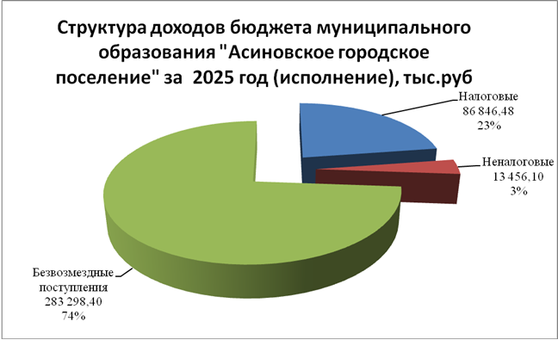

Исполнение по налоговым доходам за 2025 год

тыс. руб.
Наименование дохода | Годовой план, тыс. руб. | Исполнение за 2025 г. | % исполнения годового плана | Исполнение за 2024 г | Темп роста к соответствующему периоду прошлого года
Налог на доходы физических лиц | 49 855,00 | 50 065,58 | 100,42 | 46 792,20 | 107,0
Акцизы по подакцизным товарам (продукции), производимым на территории Российской Федерации | 8 592,01 | 8 874,81 | 103,29 | 8 709,12 | 101,9
Налог на имущество физических лиц | 10 672,00 | 10 998,50 | 103,06 | 7 820,70 | 140,6
Земельный налог | 16 760,00 | 16 907,59 | 100,88 | 13 008,19 | 130,0
Итого налоговых доходов | 85 879,01 | 86 846,48 | 101,13 | 76 330,21 | 113,8

Исполнение по неналоговым доходам за 2025 год

Наименование дохода | Годовой план, тыс. руб. | Исполнение за 2025 г. | % исполнения годового плана | Исполнение за 2024 г. | Темп роста к соответствующему периоду прошлого года
Доходы, получаемые в виде арендной платы за земельные участки, государственная собственность на которые не разграничена и которые расположены в границах городских поселений, а также средства от продажи права на заключение договоров аренды указанных земельных участков | 5 851,00 | 4 554,10 | 77,80 | 3 606,30 | 126,30
Доходы, получаемые в виде арендной платы, а также средства от продажи права на заключение договоров аренды за земли, находящиеся в собственности городских поселений (за исключением земельных участков муниципальных бюджетных и автономных учреждений | 119,00 | 0,00 | 0,00 | 44,30 | 0,00
Плата по соглашениям об установлении сервитута | 0,00 | 1,10 | 0,00 | 1,70 | 63,90
Прочие поступления от использования имущества, находящегося в собственности городских поселений | 3 800,00 | 3 384,00 | 89,10 | 3 244,30 | 104,30
Прочие доходы от компенсации затрат бюджетов городских поселений | 0,00 | 6,30 | 0,00 | 0,00 | 0,00
Доходы от реализации иного имущества, находящегося в собственности городских поселений (за исключением имущества муниципальных бюджетных и автономных учреждений, а также имущества муниципальных унитарных предприятий, в том числе казенных), в части реализации основных средств по указанному имуществу | 2 850,00 | 2 866,10 | 100,60 | 701,60 | 408,50
Доходы от продажи земельных участков, государственная собственность на которые не разграничена и которые расположены в границах городских поселений | 500,00 | 342,60 | 68,50 | 433,50 | 79,00
Доходы от продажи земельных участков, находящихся в собственности городских поселений (за исключением земельных участков муниципальных бюджетных и автономных учреждений) | 760,20 | 828,40 | 109,00 | 483,50 | 171,30
Возмещение ущерба при возникновении страховых случаев, когда выгодоприобретателями выступают получатели средств бюджета городского поселения | 240,00 | 241,80 | 100,80 | 0,00 | -
Платежи в целях возмещения убытков, причиненных уклонением от заключения с муниципальным органом городского поселения (муниципальным казенным учреждением) муниципального контракта, а также иные денежные средства, подлежащие зачислению в бюджет городского поселения за нарушение законодательства Российской Федерации о контрактной системе в сфере закупок товаров, работ, услуг для обеспечения государственных и муниципальных нужд | 100,00 | 0,00 | 0,00 | 18,70 | 0,00
Невыясненные поступления, зачисляемые в бюджеты городских поселений | 0,00 | 0,00 |  | -1,50 | 0,00
Прочие неналоговые доходы бюджетов городских поселений | 880,00 | 896,70 | 101,90 | 64,30 | 1 395,40
Инициативные платежи, зачисляемые в бюджеты городских поселений (реализация инициативного проекта "Благоустройство детской площадки в микрорайоне "Перевалка" города Асино Томской области" | 335,00 | 335,00 | 100,00 | 315,00 | 106,3
Итого неналоговых доходов | 15 435,20 | 13 456,10 | 87,20 | 8 911,70 | 151,00

2. Расходы бюджета
По итогам исполнения бюджета муниципального образования «Асиновское городское поселение» за 2025 год расходная часть составила 383 982,5 тыс. рублей или 97,5 % от плана 393 754,9 тыс. рублей. Темп роста к 2024 году составил 121,5%

Структура расходов бюджета за 2025 год характеризуется следующими показателями:
(тыс. руб.)
Наименование расхода | КФСР | Утверждено Решением от 27.12.2024 № 102 | Удельный вес, % | Утверждено (на 31.12.2025 в соответствии со сводной бюджетной росписью) | Удельный вес, % | Исполнение 2025 год | % исполне ния 2025 года | Удельный вес исполнения, %
Общегосударственные вопросы | 0100 | 28 383,8 | 24,6 | 37 336,6 | 9,5 | 35 588,3 | 95,3 | 9,3
Национальная безопасность и правоохранительная деятельность | 0300 | 330,0 | 0,3 | 1 729,6 | 0,4 | 1 729,6 | 100,0 | 0,5
Национальная экономика | 0400 | 47 453,6 | 41,1 | 116 272,7 | 29,5 | 116 272,7 | 100,0 | 30,3
Жилищно-коммунальное хозяйство | 0500 | 37 723,7 | 32,7 | 175 277,7 | 44,5 | 172 176,8 | 98,2 | 44,8
Охрана окружающей среды | 0605 | 0,0 | 0,0 | 10 235,2 | 2,6 | 10 235,2 | 100,0 | 2,7
Культура, кинематография | 0800 | 763,0 | 0,7 | 3 055,7 | 0,8 | 2 924,0 | 95,7 | 0,8
Социальная политика | 1000 | 400,0 | 0,3 | 49 497,3 | 12,6 | 44 756,1 | 90,4 | 11,7
Физическая культура и спорт | 1100 | 350,0 | 0,3 | 350,0 | 0,1 | 299,8 | 85,6 | 0,1
Итого |  | 115 404,1 | 100,0 | 393 754,9 | 100,0 | 383 982,5 | 97,5 | 100,0

Диаграмма 2

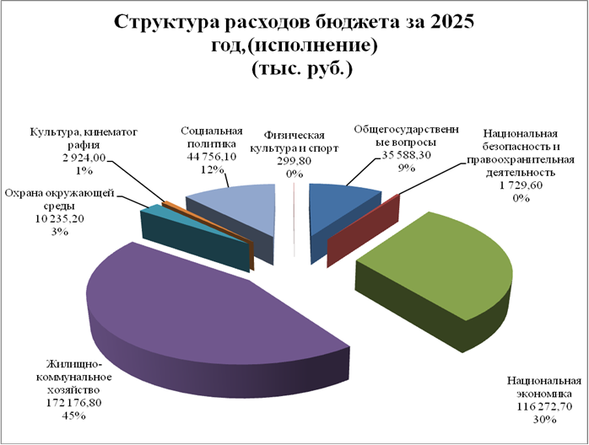

По итогам исполнения бюджета муниципального образования «Асиновское городское поселение» за 2025 год расходы бюджета составили 383 982,5 тыс. рублей, в том числе:
- по разделу 0102 «Функционирование высшего должностного лица муниципального образования» освоено 100,0 %, что составило 1 736,4 тыс. рублей.
- по разделу 0103 «Функционирование законодательных органов местного самоуправления» освоено 54,0% что составило 54,0 тыс. рублей.
- по разделу 0104 «Функционирование органов местного самоуправления» исполнение составило 96,0 %, что составило 27 736,1 тыс. рублей.
- по разделу 0113 «Другие общегосударственные вопросы» освоено 6 061,8 тыс. рублей, что составило 92,6 % от планового значения.
- по разделу 0310 «Обеспечение пожарной безопасности» освоены средства в сумме 1 659,6 тыс. рублей, что составило 100,0 % от планового значения. Проведено обследование и составление декларации безопасности гидротехнических сооружений, оплачены услуг по охране и защите территории муниципального образования «Асиновское городское поселение» от ландшафтных пожаров
- по разделу 0314 «Другие вопросы в области национальной безопасности и правоохранительной деятельности» освоены средства на мониторинг уровня воды в реке Чулым в сумме 70 тыс. рублей, что составило 100,0 % от планового значения.
- по разделу 0406 «Водное хозяйство» денежные средства освоены в полном объеме в сумме 309,9 тыс. рублей (страхование противопаводковых дамб).
- по разделу 0409 «Дорожное хозяйство» исполнение составило 100,0 % от планового значения. На содержание и ремонт автомобильных дорог и пешеходных тротуаров освоено – 115 927,2 тыс. рублей Данные средства были использованы на:
- содержание дорог общего пользования местного значения - 29 599,8 тыс. рублей;
- содержание пешеходных тротуаров и прилегающих к ним территорий – 4 187,4 тыс. рублей;
- ремонт автомобильных дорог общего пользования местного значения в границах муниципального района (ямочный ремонт дорог общего пользования, ремонт грунтовых дорог) – 36 765,3 тыс. рублей;
- ремонт и содержание автомобильных дорог общего пользования местного значения Асиновского района – 39 892,8 тыс. рублей. В рамках реализации государственной программы «Развитие транспортной инфраструктуры Томской области» выполнены работы по ремонту автомобильных дорог с заменой асфальтобетонного покрытия на ул. Хвойная, ул. Льва Толстого, ул. им. Крупской и ремонтные работы на грунтовых дорогах с заменой дорожного покрытия на щебеночно-песчаной смесь на 16 автомобильных дорогах в микрорайонах «Гора», «Юбилейный», «Перевалка;
- реализация иных функций муниципального образования в области дорожного хозяйства – 4 458,5 тыс. рублей;
- оборудование остановочных комплексов пассажирского транспорта – 1 023,3 тыс. рублей.
- по разделу 0412 «Другие вопросы в области национальной экономики» освоение 100% в сумме 24,0 тыс. рублей.
- по разделу 0501 «Жилищное хозяйство» освоено 4 405,7 тыс. рублей, что составило 94 % от плана. Данные средства были использованы на:
- содержание и обеспечение безопасности и правопорядка в общежитии – 2 376,5 тыс. рублей;
- оплату взносов на капремонт – 1 450,7 тыс. рублей;
- выполнение капитального ремонта в муниципальной квартире – 551,5 тыс. рублей;
- реализацию иных функций муниципального образования в области жилищного хозяйства – 26,9 тыс. рублей.
- по разделу 0502 «Коммунальное хозяйство» освоено 113 554,9 тыс. рублей, что составило 98,7 % от плана 114 992,8 тыс. рублей, в том числе:
- оплачено по концессионному соглашению 99 045,7 тыс. рублей;
- субсидия в целях возмещения недополученных доходов и возмещения затрат ресурсоснабжающих организаций - 18 421,3 тыс. рублей;
- проведены работы по реконструкции объекта капитального строительства (водозабор) на сумму 3 362,9 тыс. рублей;
- проведен капитальный ремонт сетей холодного водоснабжения протяженностью 228 метров – 1 515,4 тыс. рублей;
- проведен ремонт водопроводных, канализационных и тепловых сетей, проведено финансирование содержания станции водоочистки по ул. Гидролизная, оплачена подготовка технической документации и разработка топливно-энергетического баланса.
- по разделу 0503 «Благоустройство» освоено 54 216,2 тыс. рублей, что составило 97,5 % от плана. По данному разделу финансировались работы, относящиеся к мероприятиям по:
- формированию современной городской среды на сумму 15 082,9 тыс. рублей (100 % освоение). Общая площадь благоустройства составила – 15 231,0 м². Проектом предусмотрена установка новых урн, новых лавочек, диванов, скамеек, укладка тротуара с асфальтобетонным покрытием, укладка резинового покрытия, установка горки, навеса на следующих общественных территориях:
- Сквер на пересечении ул. Ленина и ул. Фурманова в г. Асино, Томской области (2 этап, 2 очередь);
- Сквер, расположенной на пересечении ул. Ленина и ул. Стадионная в г. Асино, Томской области (2 этап);
- Обелиск 370 Ордена Кутузова второй степени Бранденбургской Краснознаменной дивизии в г. Асино, Томской области. (2 этап, 2 очередь);
- реализации инициативного проекта - Благоустройство прилегающей территории к многоквартирному дому по ул. Тельмана, д. 38 в городе Асино Томской области на сумму 1 703,36 тыс. рублей;
- озеленению городской территории (обустройство клумб в количестве семи штук, высадка цветов, прополка, поливка, так же охрана данных клумб от бродячего крупно-рогатого скота) сумму 2 466,75 тыс. рублей;
- содержанию мест захоронения 1 096,8 тыс. рублей;
- освещению города 7 431,7 тыс. рублей (уличное освещение, техническое обслуживание линий, работы по замене светильников, текущего ремонта сетей уличного освещения). В целях улучшения безопасности на автомобильных дорогах и выполнения предписаний, в 2025 году дополнительно установлено 30 светильников в г. Асино на ул. им. Макарова, ул. Челюскина, ул. Партизанская, ул. Рабочая, ул. Тимирязева, пер. 2-ой Заводской, ул. Майская, ул. Хвойная, пер. Курьинский, пер. Ушакова, ул. Юбилейная;
- чистый город (вывоз ТБО, уборка вокруг контейнерных площадок в радиусе 10 метров, проведение субботников организациями и населением, вывезено мусора с мест несанкционированного накопления в количестве 368,65 тонн, приобретено 27 новых контейнерных бака, осуществлен ремонт двух контейнерных площадок) 10 760,4 тыс. рублей;
- благоустройству мест общего пользования (содержание и обустройство городских туалетов, содержание общественных территорий) 9 336,3 тыс. рублей.
- по разделу 0605 «Другие вопросы в области охраны окружающей среды» проведена ликвидация 7 мест несанкционированного складирования отходов расположенных в г. Асино. Расходы освоены в полном объеме и составили 10 235,2 тыс. рублей.
- по разделу 0801 «Культура» проходило содействие культурным мероприятиям. Расходы составили 2 924,0 тыс. рублей или 95,7 % от плановых значений.
- по разделу 1003 «Социальное обеспечение населения» средства освоены в сумме 335,3 тыс. рублей, что составило 79,0 % от плана.

- по разделу 1004 «Охрана семьи и детства» профинансировано приобретение квартир для детей-сирот на сумму 44 420,8 тыс. рублей. На данные средства приобретено 17 жилых помещений.
За счет субвенции на предоставление выплаты на приобретение благоустроенного жилого помещения в собственность или для полного погашения предоставленного на приобретение жилого помещения кредита (займа) по договору, обязательства заемщика по которому обеспечены ипотекой, была предоставлена субсидия на приобретение 1 квартиры в сумме 3500,0 тыс. руб.

- по разделу 1102 «Массовый спорт» освоены денежные средства в сумме 229,8 тыс. рублей, что составило 85,6 % от плановых назначений.

По результатам исполнения бюджета сложился дефицит в размере – 381,5 тыс. рублей, который обеспечен изменением остатков на счетах по учету средств бюджета.

По итогам 2025 года остаток средств на счете муниципального образования составил 5 127,8 тыс. рублей, в том числе собственных средств (с учетом остатков прошлых лет) 5 127,8 тыс. рублей.

3. Владение, пользование и распоряжение имуществом, находящимся в муниципальной собственности муниципального образования «Асиновское городское поселение»

Балансовая стоимость имущества Реестра муниципальной собственности муниципального образования «Асиновское городское поселение» по состоянию:
- на 01.01.2026 года составила – 2 019 435,8 тысяч рублей.
Подготовлено 78 распоряжений Администрации Асиновского городского поселения по управлению и распоряжению муниципальным имуществом.
Проведена оценка размера арендной платы и рыночной стоимости объектов муниципальной собственности в отношении 23 объектов.
Заключено 5 договоров аренды на муниципальное имущество, 36 договоров социального найма жилых помещений.
Заключено 31 (на 48,4% больше показателей 2024 года) договор на передачу в собственность граждан жилых помещений.
Получено доходов в бюджет Асиновского городского поселения от продажи объектов муниципальной собственности:

Наименование показателя | План на 2025 г.  (тысяч руб.) | Факт 2025г.  (тысяч руб.) | % выполнения годового плана
Доходы всего: | 389 254,88 | 383 600,96 | 98

Проведена следующая судебная работа:
Подготовлено и направлено 41 претензия арендаторам муниципального имущества с требованием оплаты образовавшейся задолженности за аренду муниципального имущества.
Подготовлено и направлено в суд всего 48 заявлений: о взыскании задолженности по арендной плате за землю на общую сумму 143152,31 руб., по найму жилья – на 1 016 416, 64 руб.
Приобретено в муниципальную собственность 17 жилых помещений для обеспечения жильем-сирот и лиц из их категории.

4. Организация в границах поселения электро-, тепло-, газо- и водоснабжения населения, водоотведения, снабжения населения топливом в пределах полномочий, установленных законодательством Российской Федерации, ремонт муниципального жилья
В Асиновском городском поселении имеются 17 газовых котельных, 1 водозабор и 1 очистные сооружения. Для поставки коммунальных услуг населению используется 61,36 км тепловых сетей, 116,46 км водопроводных сетей и 80,55 км канализационных сетей, 6 КНС (канализационно –насосные станции).
В рамках подготовки объектов ТЭК и ЖКХ к осенне-зимнему периоду 2025-2026 года ресурсоснабжающими предприятиями был произведён своевременный ремонт жизнеобеспечивающих сооружений и инженерных сетей. На газовых котельных был произведён текущий ремонт оборудования. Произведены такие работы, как капитальный и текущий ремонт тепловых сетей и покрытия изоляционного материла, текущий ремонт водоподъёмного оборудования на скважинах и насосного оборудования обеспечивающего транспортировку воды в город до всех потребителей на водозаборе; текущий ремонт насосного и воздуходувочного оборудования, а так же сооружений используемых с технологическом цикле очистки сточных вод на очистных сооружениях. С целью исключения травматизма людей и животных выполнены ремонты на 32 водопроводных, 24 канализационных колодцах.
Управляющими и обслуживающими организациями был подготовлен жилищный фонд к зиме и организована своевременная поверка общедомовых приборов учета тепловой энергии.
15 сентября на территории г. Асино начался отопительный сезон. Запуск в работу газовых котельных и инженерных сетей прошел в штатном режиме, благодаря слаженной работе ресурсоснабжающих предприятий. Управляющими (обслуживающими) организациями был подготовлен жилищный фонд к началу отопительного сезона, в результате чего тепло было подано во все дома в максимально короткие сроки.
15.09.2025 года по результатам проверки Сибирским управлением Федеральной службы по экологическому, технологическому и атомному надзору по Томской области готовности муниципального образования «Асиновское городское поселение» к отопительному периоду 2025-2026 гг. был получен паспорт готовности к отопительному периоду.
На основании заявки Администрации Асиновского городского поселения были получены средства из областного бюджета на выполнение работ по капитальному ремонту:
- участка водопроводной сети холодного водоснабжения от ВК у Бизнес-Инкубатора по ул. Партизанская, 47а до ВК на пересечении ул. Партизанская в сумме 829 093,58 руб.;
-по капитальному ремонту водовода от ВК на ул. Хвойная в сторону ул. 149
Стрелковой бригады в сумме 686 330,04. руб. общей протяженностью 161,44 м.
Мероприятия по ремонту водопроводов были направлены на поддержание систем водоснабжения в рабочем состоянии и обеспечение надежности в холодном водоснабжении жителей 110 многоквартирных домов (3708 человек), потребителей частного сектора более 1980 человек).
Силами МКП АГП «АЕРЦ» отремонтировано 612м. в двухтрубном исполнении тепловых сетей. Выполнен ремонт изоляции тепловых сетей 2200 м.
Были выполнены работы по техническому перевооружению мемориального комплекса «Родина-Мать» с СУГ на природный газ.
Подготовлена проектно-сметная документация на капитальный ремонт сетей водоснабжения для организации подачи заявки на получения финансирования из областного бюджета в 2026 году общей протяженностью 1035 м.п. ориентировочной стоимостью около 21 280,0 т. р.
С целью формирования перечня мероприятий, планируемых к реализации в рамках Постановления Правительства Российской Федерации от 01.02.2025 № 79 «Об утверждении Правил списания задолженности субъектов Российской Федерации перед Российской Федерацией по отдельным бюджетным кредитам и направления субъектами Российской Федерации средств, высвобождаемых в результате списания задолженности субъектов Российской Федерации по указанным бюджетным кредитам» была направлена заявка в Департамент ЖКХ Томской области на капитальный ремонт и реконструкцию сетей отопления и горячего водоснабжения на сумму порядка 173 000, 00 тыс.руб.

Ремонт инженерных сетей
от ВК у Бизнес-Инкубатора по ул. Партизанская, 47а до ВК на пересечении ул. Партизанская
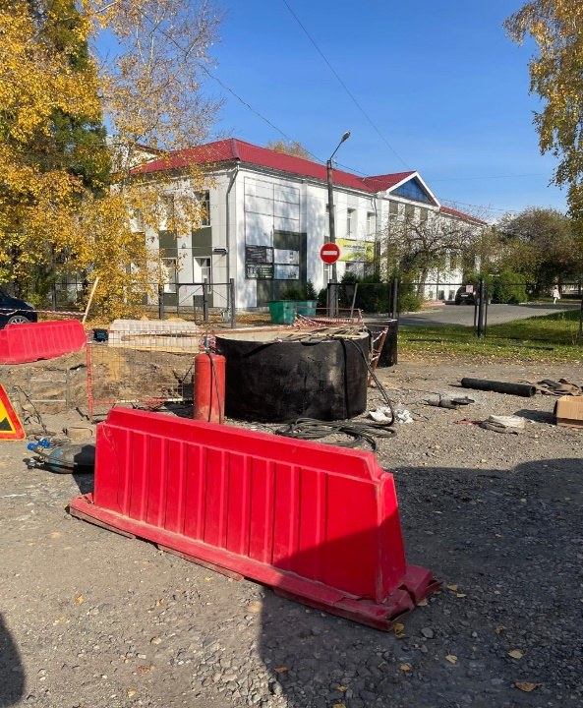 | 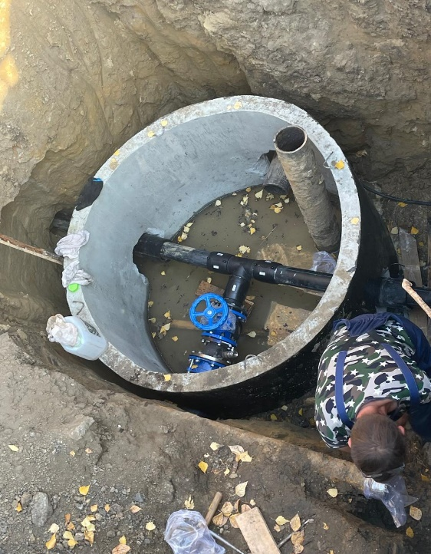

от ВК на ул. Хвойная в сторону ул. 149
Стрелковой бригады
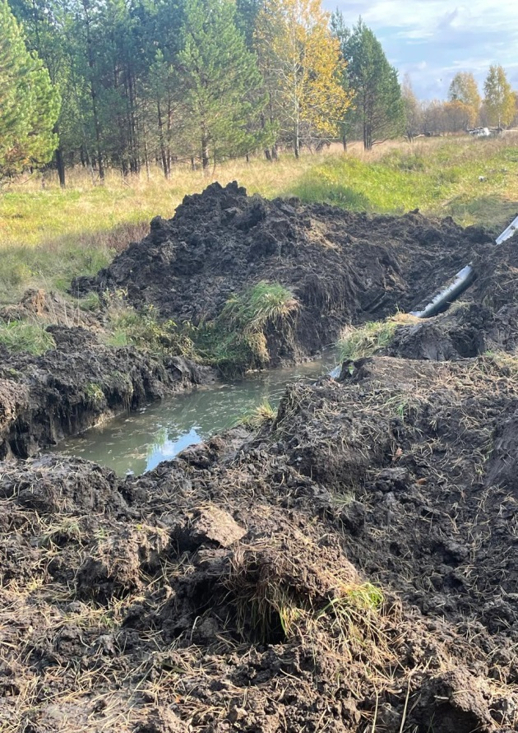 | 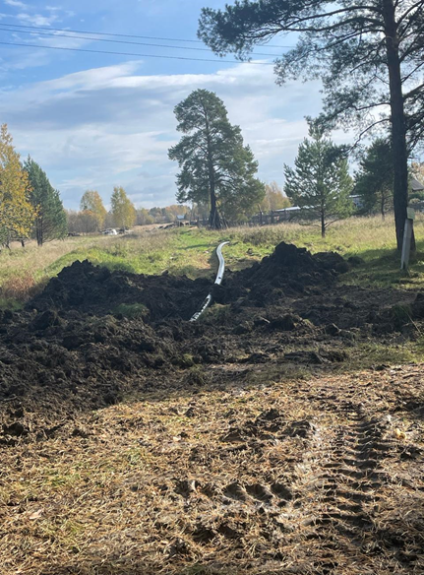
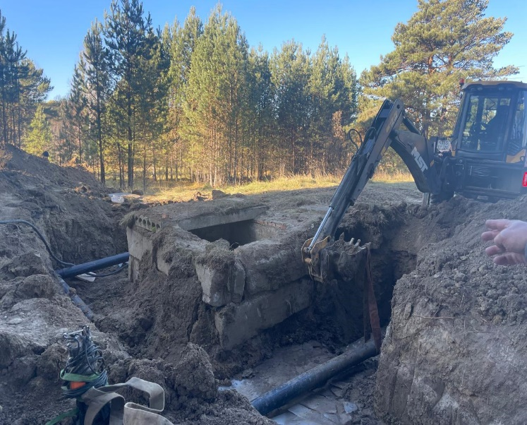 | 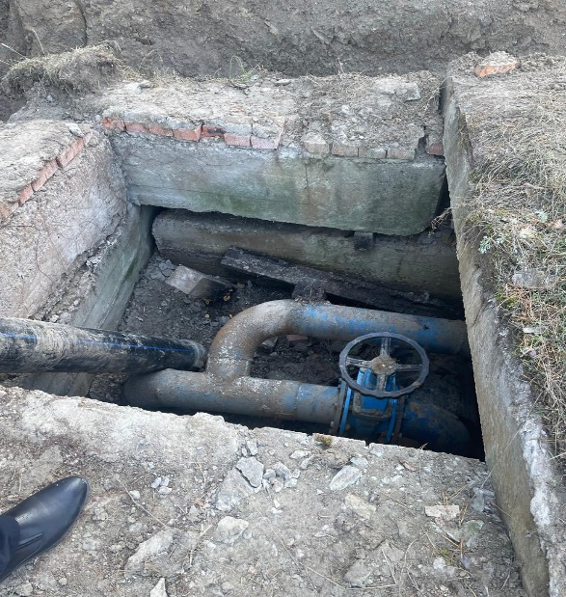

Муниципальный жилищный контроль

Общее количество проведенных проверок в рамках муниципального жилищного контроля в отношении юридических лиц, индивидуальных предпринимателей и физических лиц в 2024 г. составило - 0. Так как в законную силу вступило Постановление Правительства Российской Федерации от 10.03.2022 № 336 «Об особенностях организации и осуществления государственного контроля (надзора), муниципального контроля». Данным постановлением наложен мораторий на контрольно–надзорные мероприятия в рамках муниципального контроля на 2025 год. Но, тем не менее, физическим лицам на постоянной основе оказывалась консультативная и методологическая помощь по вопросам жилищного законодательства, а управляющим и (или) обслуживающим организациям неоднократно указывалось на необходимость соблюдения требований действующего законодательства при эксплуатации жилищного фонда.
В рамках муниципальной программы «Проведение капитального ремонта муниципальных жилых помещений муниципального образования «Асиновского городского поселения» был выполнен ремонт в муниципальной квартире на сумму 500,029 тыс. руб. адресу: ул. Лесозаводская д.24 кв.8 которая была предоставлена гражданину относящегося к льготной категории граждан (инвалидность); так же было приобретено материалов для ремонта печи; ул. Калинина,10 кв.1-на сумму 41,534тыс.руб.

Ремонт муниципального жилья
Лесозаводская д.24 кв.8

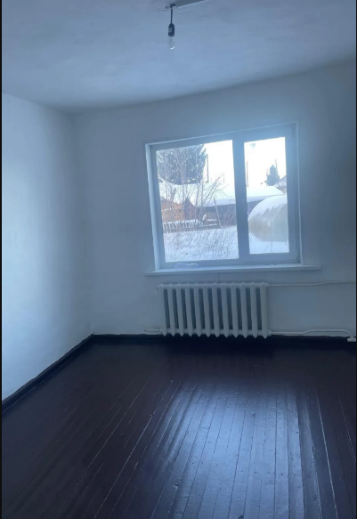 | 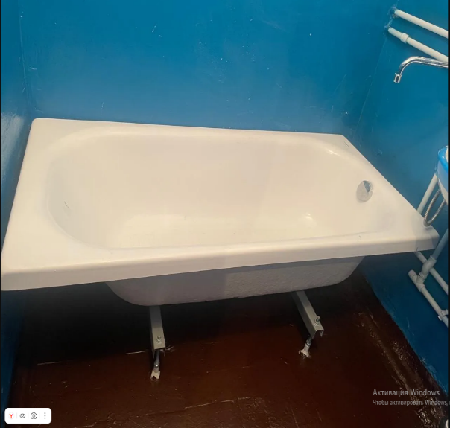
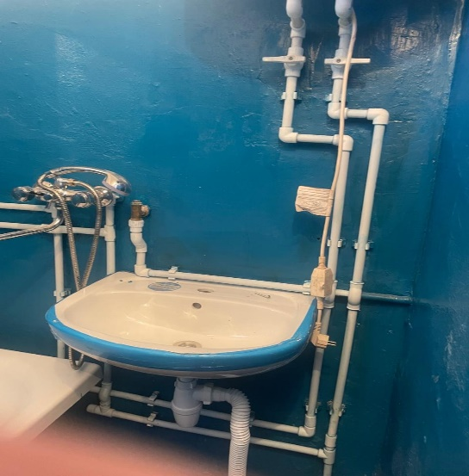 | 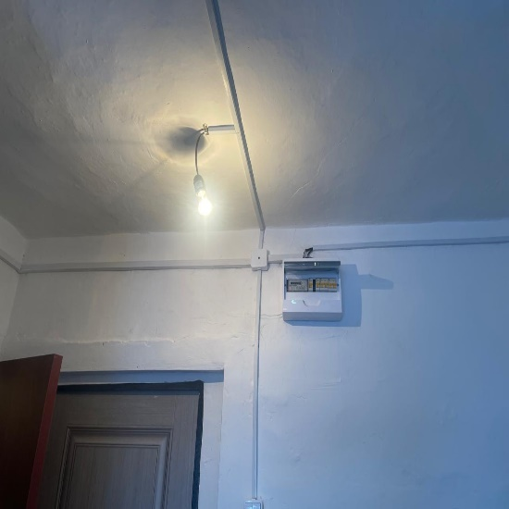

5.Организация деятельности по накоплению и транспортированию твердых коммунальных отходов

В целях организации сбора и вывоза твердых коммунальных отходов и мусора в 2025 году были проведены следующие мероприятия:
-выявлены и ликвидированы несанкционированные свалки в местах накопления ТКО;
-был произведен ремонт 3 контейнерных площадок по адресам: ул. имени Ленина,88а; ул. Ивана Буева, 40; ул. имени Ленина 35а стоимостью 508,2 тыс.руб.
-приобретено 27 контейнера для сбора твердых коммунальных отходов стоимостью
534, 600 тыс.руб.
-отремонтировано 26 контейнеров;
-осуществлялось содержание контейнерных площадок, а именно сбор мусора вокруг площадок, скос травы и расчистка снега;
-на постоянной основе осуществлялось ведение реестра мест (площадок) накопления твердых коммунальных отходов, расположенных на территории муниципального образования «Асиновское городское поселение» в соответствии с требованиями законодательства;
Объем твердых коммунальных отходов, собранных и вывезенных региональным оператором из мест (площадок) для накопления ТКО за 2025 год составил 4959,096 тонн.

6. Дорожная деятельность в отношении автомобильных дорог местного значения в границах населенных пунктов поселения и обеспечение безопасности дорожного движения на них, включая создание и обеспечение функционирования парковок (парковочных мест), осуществление муниципального контроля на автомобильном транспорте, городском наземном электрическом транспорте и в дорожном хозяйстве в границах населенных пунктов поселения, организация дорожного движения, а также осуществление иных полномочий в области использования автомобильных дорог и осуществления дорожной деятельности в соответствии с законодательством Российской Федерации

Протяженность автомобильных дорог по улицам Асиновского городского поселения составляет – 187,1 км, из них:
- с асфальтобетонным покрытием – 76,8 км,
- с гравийным и грунтовым покрытием – 110,3 км.
В зимний период, в соответствии с объемом бюджетного финансирования и на основании проведенных администрацией поселения торгов, регулярно чистятся от снега и снимается накат в первую очередь дороги и пешеходные тротуары по автобусным маршрутам, подъездные пути к больницам, к детским и общеобразовательным учреждениям, пешеходные переходы.
В летний период проводятся следующие работы:
- по очистке от грязи, пыли и мусора автомобильных дорог, остановочных комплексов и прилегающих к ним территориям;
- работы по скосу травы вдоль автомобильных дорог, стрижка газонов, формовочная обрезка кустарников и живой изгороди;
- покраска и мойка дорожных ограждений, установка и ремонт дорожных знаков, сбор случайного мусора и его утилизация, мойка бордюрного камня, нанесение дорожной разметки;
- отчистка от грязи, ила и мусора водоотводных канав, чистка водопропускных труб, откачка талых и дождевых вод из водосборных колодцев;
- ремонтное профилирование – грейдирование на дорогах с грунтовым покрытием;
- ремонтное профилирование обочин с вывозкой лишнего грунта и ямочный ремонт дорог с а/б покрытием;
В 2025 году из бюджетов всех уровней на содержание и ремонт автомобильных дорог и пешеходных тротуаров затрачено – 115 927,21 тыс. рублей, в том числе на содержание дорог и пешеходных тротуаров, – 49 729,3 тыс. руб., ремонт – 58 815,4 тыс. рублей.
В 2025 году в рамках реализации государственной программы «Развитие транспортной инфраструктуры Томской области» выполнены работы по ремонту автомобильных дорог с заменой асфальтобетонного покрытия на ул. Хвойная, ул. Льва Толстого, ул. им. Крупской и ремонтные работы на грунтовых дорогах с заменой дорожного покрытия на щебеночно-песчаной смесь на 16 автомобильных дорогах в микрорайонах «Гора», «Юбилейный», «Перевалка.

Автомобильная дорога от ул. Мичурина вдоль ул. Хвойная до ул. 370 Стрелковой Дивизии (на участке от 0 км + 932 м до 1 км + 284 м) в г. Асино Томской области
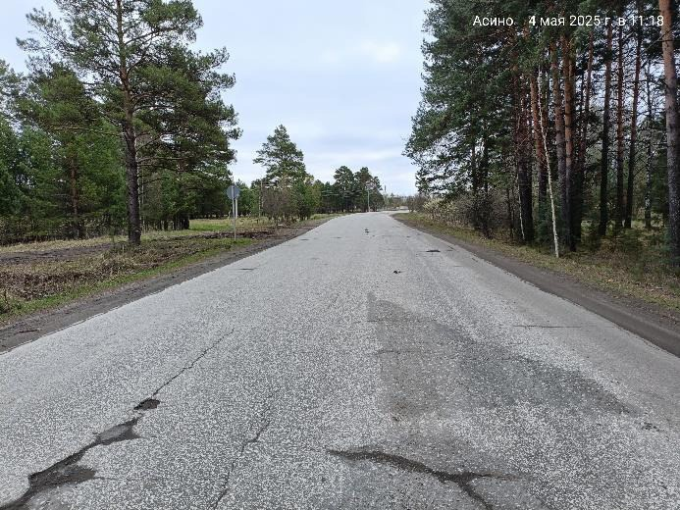 | 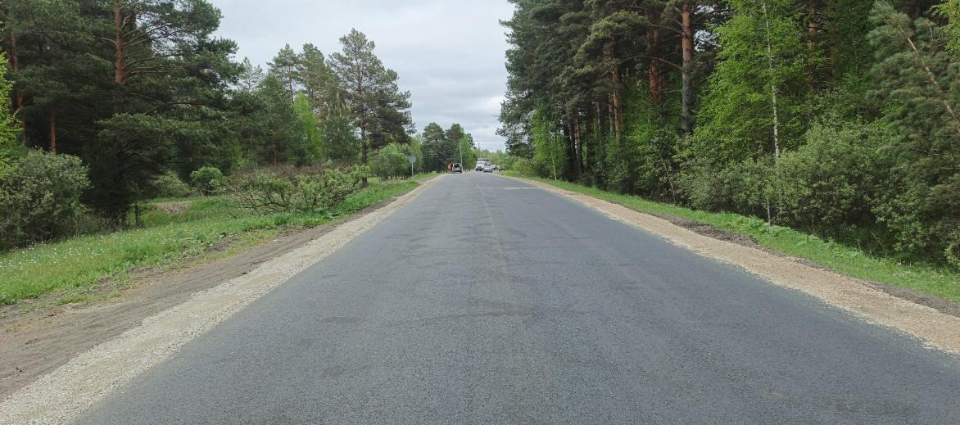
До ремонта | После ремонта
Автомобильная дорога ул. Тимирязева (от ул. им. 370 Стрелковой дивизии в сторону дома №49 по ул. Тимирязева, 560 метров)
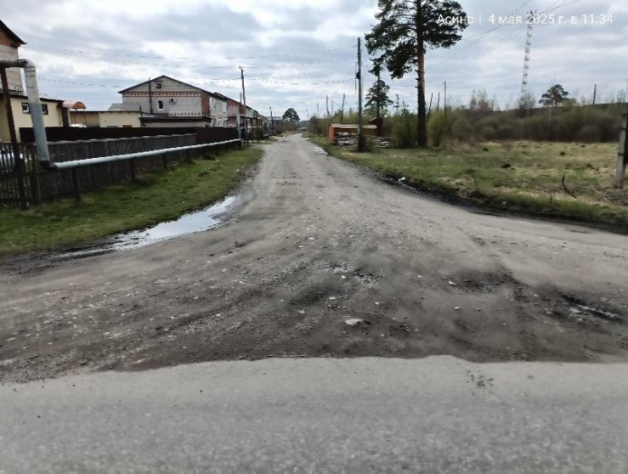 | 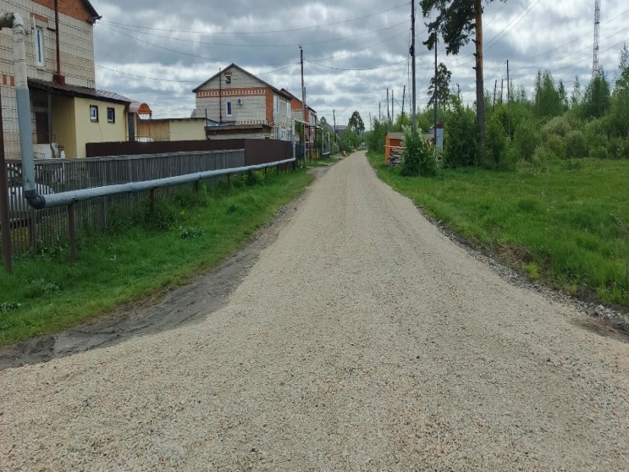
До ремонта | После ремонта

Автомобильная дорога ул. Зонная (от ул. им. 370 Стрелковой дивизии до дома №46 по ул. Зонной)
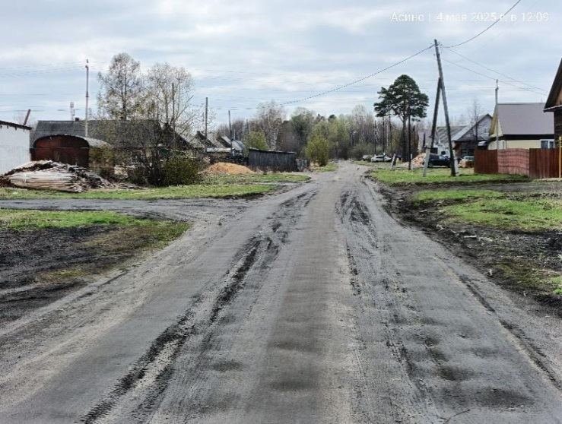 | 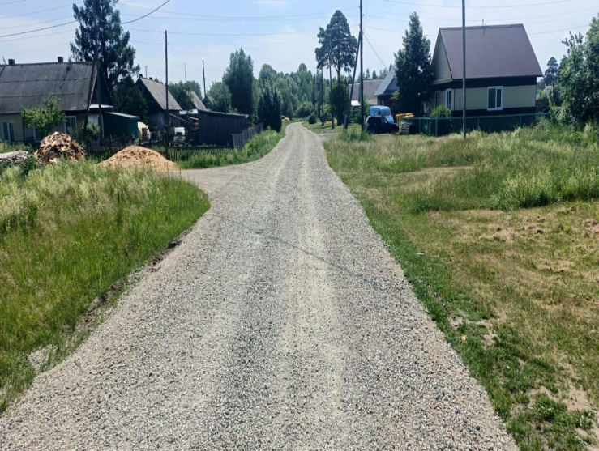
До ремонта | После ремонта

7. Создание условий для предоставления транспортных услуг населению и организация транспортного обслуживания населения в границах поселения

В целях перевозки пассажиров на территории Асиновского городского поселения осуществляются регулярные пассажирские перевозки по маршрутам № 1,2,3,5,6.

8. Участие в профилактике терроризма и экстремизма, а также в минимизации и (или) ликвидации последствий проявлений терроризма и экстремизма в границах поселения
Подготовлен и утвержден План мероприятий Администрации Асиновского городского поселения по профилактике терроризма и экстремизма на 2025 год.
Реализуется муниципальная программа «Профилактика терроризма и экстремизма, а также минимизация и ликвидация последствий его проявлений на территории Асиновского городского поселения на 2023 – 2028 г.г.».
Поддерживается в актуальном состоянии тематический раздел на официальном сайте органов местного самоуправления Асиновского городского поселения с размещением памяток о действиях граждан при обнаружении угроз террористического характера.
Обеспечивается участие и исполнение решений Антитеррористической комиссии МО «Асиновский район» и межмуниципальной оперативной группы по пресечению террористических угроз на территории Асиновского и Первомайского районов.

9. Участие в предупреждении и ликвидации последствий чрезвычайных ситуаций в границах поселения
Объем выделенных и фактически израсходованных бюджетных средств в 2025 в сфере защиты населения и территории от чрезвычайных ситуаций природного и техногенного характера составляет:

Период | Вид работ, услуг | Выделено, руб. | Израсходовано, руб.
2025 год | Оказание услуг по охране и защите территории муниципального образования "Асиновское городское поселение" от ландшафтных пожаров | 285 000,00 | 285 000,00
2025 год | Оказание услуг по перекачке дизельной насосной установкой талых вод и обслуживанию задвижек в теле дамбы | 300 000,00 | 300 000,00
2025 год | Мониторинг уровня воды в период весеннего половодья в реке Чулым | 70 000,00 | 70 000,00
2025 год | Создание резерва аварийно-ремонтных материалов и доставки их к месту использования | 17 000,00 | 0,00
2025 год | Страхование ГТС | 309 937,50 | 309 937,50

Проводятся работы по мониторингу гидротехнических сооружений, расположенных в г. Асино, в п.Вознесенка г. Асино, в п. Причулымский г. Асино. В указанных целях дважды в год проводится комиссионное обследование ГТС с составлением акта обследования.
Кроме того, Администрацией Асиновского городского поселения ведутся журналы визуальных наблюдений за ГТС.
В 2025 году была проведена работа по отсыпке двух дамб (г. Асино, п. Причулымский) до проектного уровня песчано-гравийной смесью.
При подготовке паводкового периода выполнялись работы по очистке дренажных труб и водоотводных канав от снега по улицам г. Асино. Данные работы были выполнены в рамках муниципального контракта по содержанию улично-дорожной сети г. Асино, подрядчиком которого является ООО «Спецавтохозяйство»
В 2025 году на территории Асиновского района в районе п. Вознесенка проводились учебные мероприятия по вопросам эвакуации и размещению граждан, устранению последствий возможных чрезвычайных ситуаций. Учебные мероприятия проводились совместно с МЧС России, МО МВД России «Асиновский», ОГБУЗ «Асиновская районная больница».
Аналогичные учебные мероприятия запланированы на апрель 2026 года.
В сфере защиты населения и территории Асиновского городского поселения от чрезвычайных ситуаций, гражданской обороны проводятся следующие профилактические мероприятия:
- распространение памяток среди населения о порядке действий в случае эвакуации и пожарной безопасности;
- размещение профилактической информации в указанной сфере на официальном сайте муниципального образования «Асиновское городское поселение», в социальных сетях;
- обслуживание и проверка работы систем оповещения (2 раза в год);
- установка противопожарных дымоизвещателей.

10. Обеспечение первичных мер пожарной безопасности в границах населенных пунктов поселения
В целях обеспечения первичных мер пожарной безопасности в 2025 годы были проведены следующие мероприятия:
- распространение памяток среди населения о порядке действий в случае эвакуации и пожарной безопасности;
- размещение профилактической информации в указанной сфере на официальном сайте муниципального образования «Асиновское городское поселение», в социальных сетях;
- обслуживание и проверка работы систем оповещения (2 раза в год);
- установка противопожарных дымоизвещателей.
- участие в рейдовых мероприятиях;
- заключен контракт на оказание услуг по тушению возгораний в зеленой зоне муниципального образования, круглосуточное дежурство пожарной дружины, окарауливанию мест возгорания, созданию минерализованной полосы.
- участие 2 раза в год в проверке источников пожарного водоснабжения.

11. Создание условий для обеспечения жителей поселения услугами связи, общественного питания, торговли и бытового обслуживания

В целях обеспечения населения услугами связи, общественного питания, торговли и бытового обслуживания на территории Асиновского городского поселения, по состоянию на 01.01.2026 года, действовали:
- 123 объекта бытового обслуживания населения, оказывающих услуги в разных сферах деятельности, в том числе: 7 стационарных единиц по ремонту и пошиву швейных, меховых и кожаных изделий, головных уборов и изделий текстильной галантереи, ремонту, пошиву и вязанию трикотажных изделий, 20 (15 - в 2024 г.) единиц по техническому обслуживанию бытовой и электронной аппаратуры, бытовых машин и приборов по изготовлению металлоизделий, 24 (19-2024г.) единиц по техническому обслуживанию и ремонту транспортных средств, машин и оборудования, 30 хозяйствующих субъекта осуществляют ремонт и строительство жилья и другие построек, 1 объект по ремонту, окраске и пошиву обуви, 5 единиц по ремонту и изготовлению мебели. Также на территории городского поселения осуществляют деятельность 28 стационарных объектов, оказывающих парикмахерские и другие услуги в сфере красоты, 3 единицы фотоателье, 3 организации, оказывающие ритуальные услуги, а также возобновил свою деятельность 1 объект по оказанию услуг бань и душевых.
- 226 единиц розничной торговли (супермаркеты, продовольственные и непродовольственные магазины, минимаркеты и прочие магазины), из них 15 супермаркетов, 52 продовольственных и 95 непродовольственных специализированных объекта, 36 минимаркетов и 28 прочих магазинов. Также на территории города действуют 4 павильона со смешанным ассортиментом товаров.
В настоящее время на территории г. Асино осуществляют свою деятельность 35 торговых объектов популярных торговых сетей. Суммарная площадь сетевых торговых объектов составила 11,9 тыс.кв.м. или 41,6% от общей площади торговых объектов.
Также в г. Асино расположены три площадки для проведения ярмарок:
- площадка розничного рынка, Уличная торговая площадка, которая работает ежедневно в формате универсальной розничной торговли;
- площадка, расположенная на территории Асиновского бизнес-центра (работает еженедельно по пятницам в формате ярмарки выходного дня). В 2025 году было организовано 58 таких ярмарок, объем реализованной продукции на данной площадке составил более 3,5 млн. руб.
На текущий момент на территории г.Асино действует 23 объекта общественного питания, из них: кафе-15, столовые – 2, закусочные – 6. Следует отметить, что многие кафе и столовые предоставляют услуги по доставке готовых блюд на дом. Вместе с этим открываются площадки, работающие только на доставку блюд, не имея зала обслуживания посетителей.

12. Создание условий для организации досуга и обеспечения жителей поселения услугами организаций культуры

В целях решения вопроса местного значения «Создание условий для организации досуга и обеспечение жителей поселения услугами организаций культуры» на территории Асиновского городского поселения свою деятельность осуществляет Муниципальное казенное учреждение «Центр социальных услуг» (далее – МКУ «ЦСУ»).
Одной из основных целей МКУ «ЦСУ» является осуществление деятельности, направленной на сохранение, создание, распространение и освоение культурных ценностей, предоставление культурных благ населению в различных формах и видах.
К наиболее значимым мероприятиям МКУ «ЦСУ», организованным в 2025 году, можно отнести:
- Мероприятия, посвященные соревнованиям по хоккею среди юношей на «Кубок Главы города Асино»;
- Комплекс мероприятий, посвященных Дню защитника Отечества;
- народное масленичное гуляние;
- мероприятия, посвященные 80-й годовщине Победы в ВОВ;
- акция «Георгиевская ленточка»;
- комплекс мероприятий, приуроченных к празднованию Дня молодежи;
- комплекс мероприятий, приуроченных к Дню города Асино;
- Мероприятия, посвященные соревнованиям по неограниченному звуковому давлению «Siberian Bass»;
- Мероприятия, посвященные традиционным любительским автомобильным соревнованиям, посвященным Дню защитника Отечества;
- Мероприятия, посвященные соревнованиям по лыжным гонкам на «Кубок Главы города Асино».

13. Обеспечение условий для развития на территории поселения физической культуры и массового спорта, организация проведения официальных физкультурно-оздоровительных и спортивных мероприятий поселения

В целях вовлечения жителей всех возрастов в систематические занятия физической культурой и массовым спортом в 2025 году:

- организовано функционирование 23 спортивных секций по различным спортивным направлениям, занятия в которых проводят инструкторы по физической культуре,

- построены 2 спортивных площадки ГТО и Крытый каток с искусственным льдом.

Число регулярно посещающих спортивные секции в 2025 году в среднем составило 1480 человек.

Таким образом, в 2025 году проведено спортивных и физкультурно-оздоровительных мероприятий по волейболу, футболу, лыжным гонкам, баскетболу, хоккею, лёгкой атлетике, спортивной ловле рыбы и другим видам спорта в количестве 270, в том числе:

- соревнования по хоккею среди юношей на Кубок Главы города Асино (два этапа);

- региональный 29-й легкоатлетический пробег Асино - Первомайское.

- мероприятия, посвященные соревнованиям по лыжным гонкам на «Кубок Главы города Асино»

Всего в спортивных и физкультурно-оздоровительных мероприятиях приняло участие, включая зрителей - 2060человек.

В целях популяризации физической культуры и массового спорта среди различных групп населения в средствах массовой информации анонсировались спортивные и физкультурно-оздоровительные мероприятия, а также освещались их результаты.

14. Организация благоустройства территории поселения

В ходе проведения целого комплекса мероприятий в 2025 году положено начало
благоустройства общественных территорий:
- Сквер на пересечении ул. Ленина и ул. Фурманова в г. Асино Томской области;
- Сквер, расположенный на пересечении ул. Ленина и ул. Стадионная в г. Асино Томской области;
- Обелиск 370-ой Краснознаменной ордена Кутузова второй степени Бранденбургской стрелковой дивизии в г. Асино Томской области.
Основным направлением благоустройства данной территории жителями города Асино выбрано комфортное передвижение по пешеходным дорожкам и обустройство мест отдыха. Многие просили учесть при разработке проекта сохранение зеленых насаждений. Одним из важнейших критериев стала безопасность передвижения детей, поскольку данная территория является транзитной зоной передвижения, которую разделяет автомобильная дорога. При разработке проекта все пожелания жителей учтены.

На данных территориях в 2025 году проведены следующие работы:
- общая площадь благоустройства составила – 15 231 м2.
Проектом предусмотрено установка новых урн, новых лавочек, диванов, скамеек, укладка тротуара с асфальтобетонным покрытием, укладка резинового покрытия, установка горки, навеса. Общая стоимость работ по контрактам составила 17 194 010,53 руб.

- Благоустройство общественной территории сквера на пересечении ул. Ленина и
ул. Фурманова в г. Асино Томской области.
Площадь территории: 7 266 м2.
Стоимость благоустройства – 7 977 661,75 руб.
Проектом предусмотрено:
- обустройство тротуара асфальтобетонным покрытием;
- укладка резинового покрытия поля;
- установка новых урн;
- установка качелей;
- установка лавочек, диванов, скамеек.
«До» | «После»
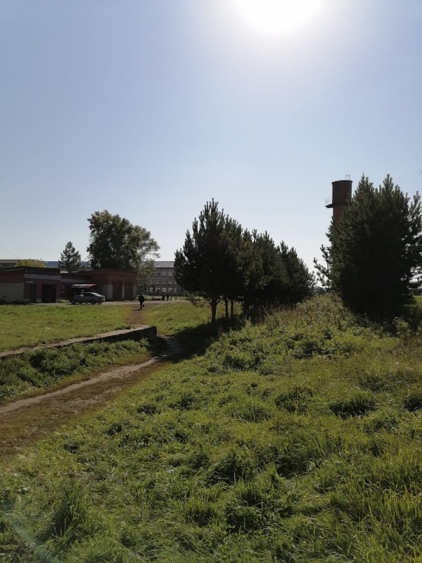 | 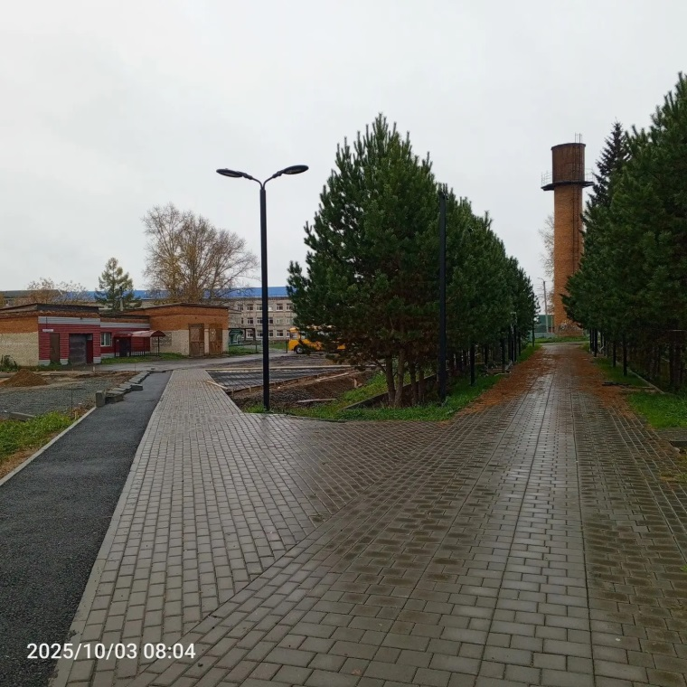

- Благоустройство общественной территории сквера на пересечении ул. им. Ленина и ул. Стадионная в г. Асино Томской области.
Площадь территории: 6 488 м2.
Стоимость благоустройства – 6 813 699,59 руб.
Проектом предусмотрено:
- укладка резинового покрытия
- установка новых урн;
- установка навеса;
- установка горки;
- установка новых лавочек, диванов, скамеек.
«До» | «После»
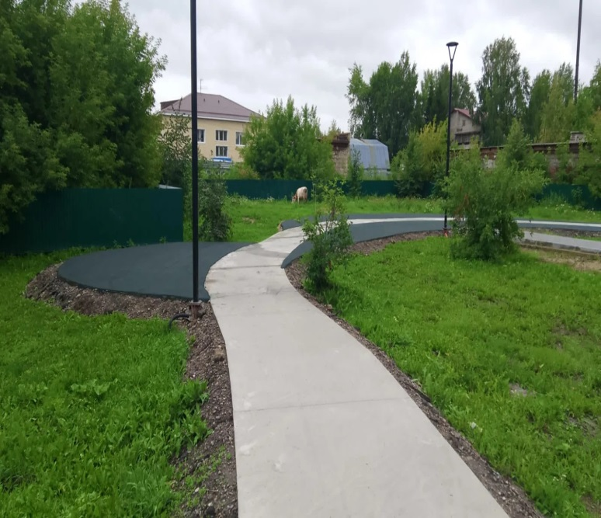 | 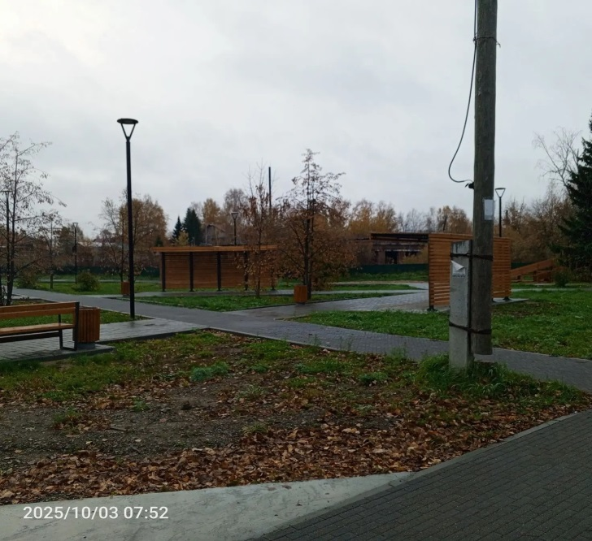

- Благоустройство общественной территории Обелиска 370 Ордена Кутузова второй степени Брандербергской Краснознаменной дивизии в г. Асино Томской области.
Площадь территории: 1 477 м2.
Стоимость благоустройства – 2 402 649,19 руб.
Проектом предусмотрено:
- установка новых урн;
- установка новых лавочек, диванов, скамеек;
- установка ограждения.

«До» | «После»
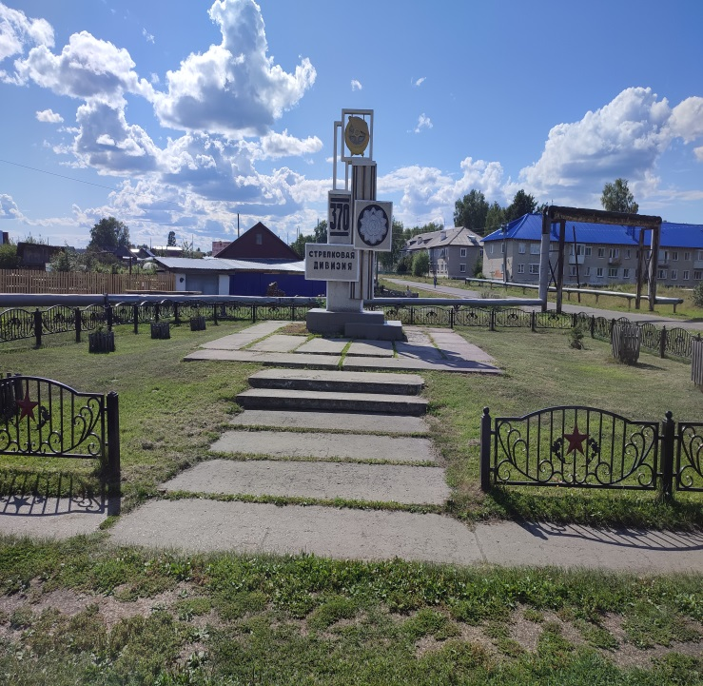 | 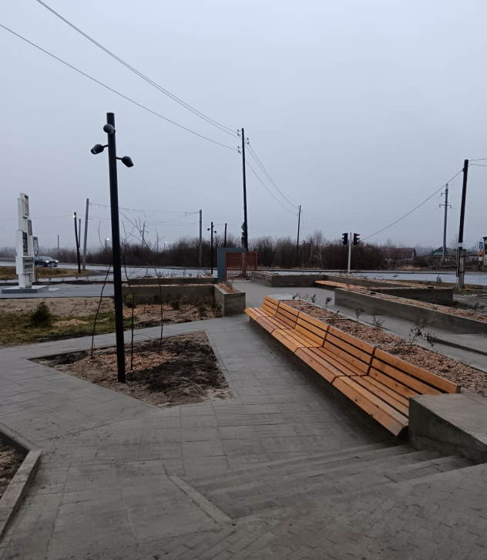

Инициативное бюджетирование.
- Благоустройство прилегающей территории к многоквартирному дому по ул. Тельмана, 38 в г. Асино Томской области.
Общая площадь территории – 3 100 м²
Стоимость благоустройства – 1 703,36 тыс. руб.
Проектом предусмотрено:
- обустройство автомобильной парковки асфальтобетонным покрытием;
- обустройство тротуара из печатного бетона;
- посев газонов;
- обустройство территории у подъездов жилого дома;

«До» | «После»
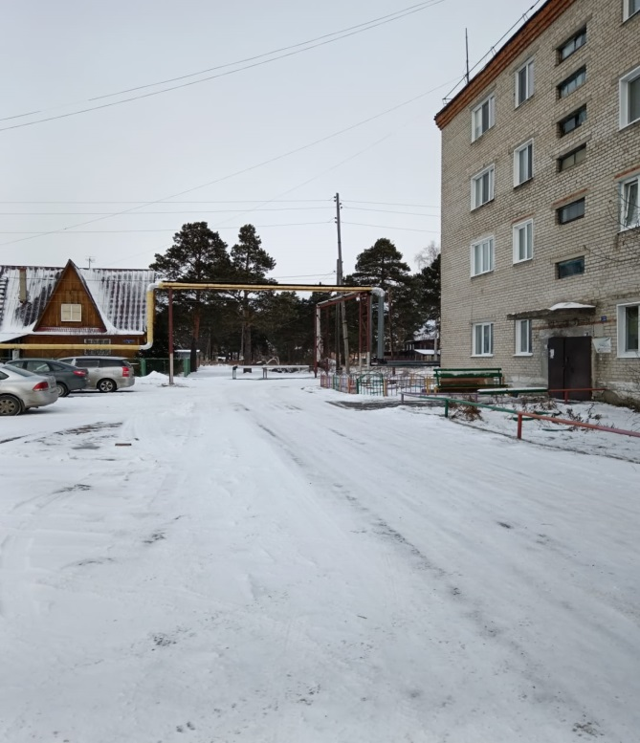 | 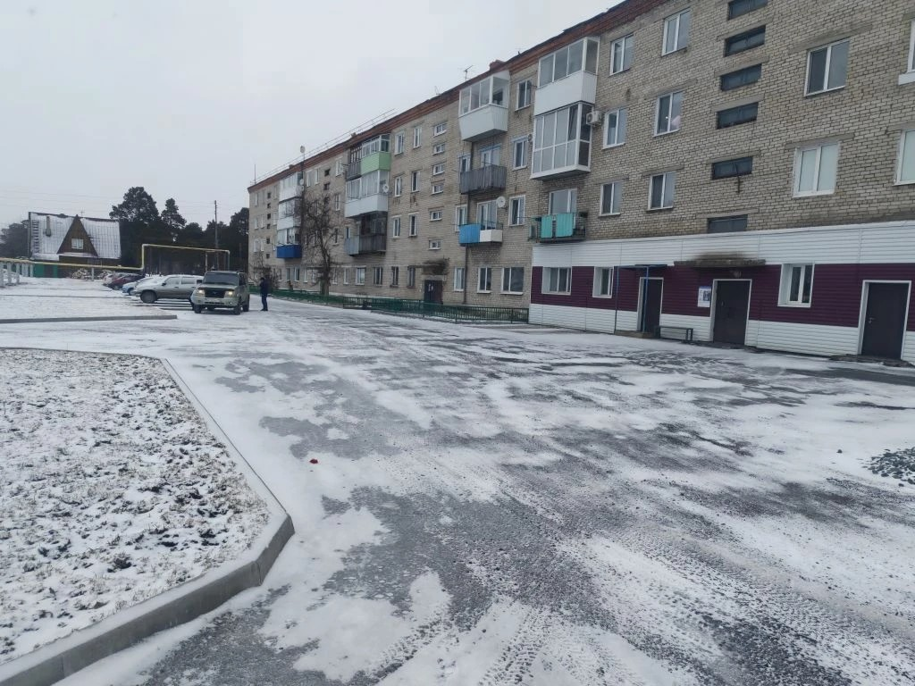

Уличное освещение
На обслуживании Асиновского городского поселения находится 40,1 км сетей уличного освещения, 1124 светильника.
На оплату электроэнергии за уличное освещение затрачено за 2025 год 4003,03 тыс. руб.
В рамках содержания и ремонта сетей уличного освещения в 2025 году выполнялись работы по замене светильников, текущего ремонта сетей уличного освещения, общая сумма содержания сетей составила 2638,72 тыс. рублей.
В целях улучшения безопасности на автомобильных дорогах и выполнения предписаний, в 2025 году дополнительно установлено 30 светильников в г. Асино на ул. им. Макарова, ул. Челюскина, ул. Партизанская, ул. Рабочая, ул. Тимирязева, пер. 2-ой Заводской, ул. Майская, ул. Хвойная, пер. Курьинский, пер. Ушакова, ул. Юбилейная. Данные работы выполнены в срок, стоимость работ составила 540 тыс. руб.

15. Осуществление полномочий органов местного самоуправления в сфере градостроительных и земельных правоотношений, предусмотренных действующим законодательством Российской Федерации
В рамках осуществления полномочий по градостроительной деятельности за 2025 год была проведена работа по выдаче разрешений на строительство, реконструкцию и вводу в эксплуатацию объектов капитального строительства, приемка работ по перепланировке жилых помещений в многоквартирных домах, перевод из жилого в нежилое и обратно, выдача градостроительных планов и т. п.:
Выдано 7 разрешений на ввод в эксплуатацию объектов капитального строительства.
Направлено 36 уведомлений о соответствии указанных в уведомлении о планируемом строительстве и реконструкции объекта индивидуального жилищного строительства или садового дома установленным параметрам и допустимости размещения объекта индивидуального жилищного строительства или садового дома на земельном участке, 12 уведомлений о соответствии построенных или реконструированных объекта индивидуального жилищного строительства или садового дома требованиям законодательства о градостроительной деятельности и выдано 5 разрешений на строительство объектов капитального строительства, что способствует развитию индивидуального жилищного строительства и экономическому развитию поселения в целом.
В рамках исполнения полномочий поселения принято 12 решений о согласовании перепланировки и (или) переустройства жилых и нежилых помещений. Комиссией по приемке работ по переустройству и (или) перепланировке помещений на территории муниципального образования «Асиновское городское поселение» принято 12 помещений многоквартирных домов с оконченными перепланировками и (или) переустройствами.
Выдано 19 градостроительных планов земельных участков.

Земельный фонд муниципального образования «Асиновское городское поселение» в своих административных границах составляет 11655 га. Характерной особенностью земель поселения является высокая залесённость и заболоченность.
За 2025 год на территории Асиновского городского поселения было предоставлено 10 земельных участков для строительства индивидуальных жилых домов (в 2024 году- всего 7 земельных участков).
Для строительства линейных сооружений выдано 31 разрешение на использование земель без предоставления земельных участков и установления сервитута.
В целях образования новых земельных участков для предоставления под различные цели использования утверждены 63 схемы расположения земельных участков на кадастровом плане территорий.
Предоставлено в собственность под объектами недвижимости 211 земельных участка общей площадью 150869,59 кв.м.
Заключено 8 договора аренды земельных участков, по результатам торгов, проводимых в форме аукциона, общей площадью 36565кв.м.
В целом отмечается заинтересованность физических и юридических лиц к приобретению земельных участков для строительства.
Рассмотрены и даны разъяснения по 1913 заявлениям граждан и юридических лиц, связанных с градостроительством и землеустройством. Ведется работа по подготовке предложений по выбору земельных участков для строительства, реконструкции существующей застройки или благоустройства в соответствии с градостроительной документацией, а также об установлении границ указанных земельных участков. Осуществляется подготовка проектов решений органов местного самоуправления о предоставлении земельных участков для строительства и реконструкции объектов недвижимости. Для предоставления услуг в области архитектуры, градостроительства и землепользования в рамках межведомственного информационного взаимодействия направлено: более 500 заявлений о внесении сведений об объектах недвижимости в Единый государственный реестр недвижимости; более 12000 запросов о предоставлении сведений в Федеральную службу государственной регистрации, кадастра и картографии, Федеральную налоговую службу России. Разрабатываются и реализуются градостроительные разделы муниципальных целевых программ и программ социально экономического развития муниципального образования «Асиновское городское поселение». Продолжаются работы по привлечению федеральных и областных средств для развития нашего поселения.

16. Присвоение наименований улицам, площадям и иным территориям проживания граждан в населенных пунктах, установление нумерации домов

В течение года присвоены адреса 328 объектам, что позволило гражданам оформить права собственности на объекты недвижимости, и тем самым увеличить налогооблагаемую базу Асиновского городского поселения. Постоянно ведется федеральная адресная система (ФИАС).

17. Организация ритуальных услуг и содержание мест захоронения

На территории Асиновского городского поселения расположено 2 кладбища. Из них одно кладбище является закрытым для новых захоронений
В течение 2025 года на обоих кладбищах выполнялись работы по их содержанию. В зимний период очистка от снега внутриквартальных дорог кладбищ и вдоль ограждений, в летний период вывоз мусора с территории кладбищ, уход за невостребованными могилами (подсыпка грунта), уборка дорожек и площадок перед въездом от мусора. Охрана действующего кладбища сторожами и системой наружного видеонаблюдения осуществляется круглосуточно.
Всего в 2025 году на содержание и обслуживание кладбищ выделено 1096,8 тыс. руб.:
- выполнены работы по устройству межквартальных дорог на «новом» кладбище;
- выполнен спил более 30 аварийных деревьев на территории кладбищ;
- продолжаются работы по ликвидации несанкционированных свалок на территории «старого» кладбища;
- продолжаются работы по разработке кварталов для захоронений на территории кладбища.

18. Организация и осуществление мероприятий по гражданской обороне, защите населения и территории поселения от чрезвычайных ситуаций природного и техногенного характера

1. Разработаны и утверждены:
- план эвакуации населения, материальных ценностей и домашнего скота в затопляемых зонах на период весеннего паводка на период 2025-2026 г.;
- планы защиты населенных пунктов Асиновского городского поселения от ландшафтных пожаров на 2025-2026 гг.
2. Сбор информации в области защиты населения и территорий от чрезвычайных ситуаций и обмен такой информацией организован в соответствии с «Порядком сбора и обмена информацией в области защиты населения и территорий от чрезвычайных ситуаций природного и техногенного характера муниципального и локального характера в Асиновском городском поселении», утвержденным постановлением Администрации Асиновского городского поселения.
Порядок оповещения населения и связи при возникновении и ликвидации ЧС определен постановлением Администрации Асиновского городского поселения. Через единую дежурную диспетчерскую службу Администрации Асиновского района налажено получение (в том числе по электронной почте) оперативных предупреждений о неблагоприятных явлениях, рассылаемых Главным управлением МЧС России по Томской области. В дальнейшем информация об угрозах возникновения ЧС через ответственных из числа сотрудников Администрации Асиновского городского поселения в телефонном режиме доводится до объектов жизнеобеспечения, предприятий ЖКХ и транспорта, работающих на территории Асиновского городского поселения.
Оповещение жителей населенных пунктов о чрезвычайной ситуации, либо угрозе её возникновения налажено с использованием звуковых извещателей. В г. Асино, п. Причулымский, п. Вознесенка - это электрические звуковые сирены типа С-40. Проверка системы оповещения проводится 2 раза в год.

19. Осуществление мероприятий по обеспечению безопасности людей на водных объектах, охране их жизни и здоровья
На водных объектах Асиновского городского поселения были установлены и обновлены аншлаги, содержащие информацию о запрете купания. Проведена разъяснительная работа с населением о правилах поведения на водных объектах, роздано более трех тысяч листовок.
Обеспечено участие в совместных с МО МВД России «Асиновский», инспекторами Чулымского инспекторского участка Центра ГИМС МЧС России по Томской области рейдах в несанкционированных местах купания в водоемах, а также проверка несанкционированных переправ и мест массового выхода людей на лед.

20. Содействие в развитии сельскохозяйственного производства, создание условий для развития малого и среднего предпринимательства

В рамках содействия развития сельскохозяйственного производства Асиновским городским поселением выдаются выписки из похозяйственной книги владельцам личных подсобных хозяйств для получения кредитов на развитие личных подсобных хозяйств, на получение субсидий по искусственному осеменению животных, приобретение племенных животных.
В целях организации помощи в реализации продукции, произведенной владельцами личных подсобных хозяйств, индивидуальными предпринимателями, перерабатывающими хозяйствами на территории Асиновского городского поселения были организованы осенние и весенние ярмарки.

21. Оказание поддержки общественным объединениям инвалидов, а также созданным общероссийским объединениями инвалидов
В целях оказания поддержки людям с ограниченными возможностями, а так же общественным объединениям инвалидов в 2025 году осуществлялись следующие виды деятельности:
- в муниципальном образовании «Асиновское городское поселение» действует муниципальная программа «Доступная среда для инвалидов», целью которой является повышение уровня доступности приоритетных объектов и услуг в приоритетных сферах жизнедеятельности инвалидов и других маломобильных групп населения, организация беспрепятственного доступа инвалидов и других маломобильных групп населения к объектам социальной, культурной, спортивной, транспортной инфраструктур, устранение социальной разобщенности инвалидов и граждан, не являющихся инвалидами и формирование позитивного общественного мнения в отношении проблем обеспечения доступности среды жизнедеятельности для инвалидов.
В 2025 году выполнены работы по ремонту конструкции для обеспечения условий беспрепятственного доступа к жилому помещению.

22. Участие в организации и осуществлении мероприятий по мобилизационной подготовке муниципальных предприятий и учреждений, находящихся на территории поселения

Проведена необходимая корректировка документов мобилизационного планирования муниципального образования «Асиновское городское поселение» в соответствии с требованиями Федерального закона от 26.02.1997 г. № 31-ФЗ «О мобилизационной подготовке и мобилизации в Российской Федерации».
В соответствии с кадровыми изменениями проведены необходимые мероприятия по воинскому учету и бронированию сотрудников органов местного самоуправления (на 01.01.2026 пребывающих в запасе 5, забронировано 2), а также сотрудников муниципальных учреждений и предприятий Асиновского городского поселения.

II. Иные вопросы, решение которых отнесено к компетенции органов местного самоуправления Асиновского городского поселения федеральным и региональным законодательством

В соответствии с областным законом 165-ОЗ от 9 августа 2007 года N 165-ОЗ "Об установлении порядка и нормативов заготовки гражданами древесины для собственных нужд" организована работа комиссии по признанию граждан нуждающимися в древесине. В 2025 году оформлено 428 решений, в том числе: 110 решений по древесине для ремонта объектов недвижимости, 128 решений для строительства хозяйственных построек, 18 решений для строительства индивидуальных объектов недвижимости, 172 решения для отопления жилых помещений.

III. Деятельность Администрации Асиновского городского поселения

1. Рассмотрение обращений граждан
За 2025 год в Администрацию Асиновского городского поселения поступило 515 письменных обращений (в 2024 году - 565 обращений), на личном приеме Главой поселения принято 71 человек (в 2024 году - 45 человек).
Из общего количества обращений большую часть составляют:
35% - вопросы жилищно-коммунального хозяйства и земельных отношений. Это обращения, связанные с оформлением земельных участков в собственность, постановка на очередь ветеранов СВО на получение земельного участка, с работой управляющих организаций, эксплуатацией и капитальным ремонтом жилья, подготовкой жилищного фонда к зиме, вопросами тарифов на жилищно-коммунальные услуги.
23% - вопросы благоустройства. Это обращения, связанные с благоустройством и озеленением городского поселения, благоустройством придомовой территории, организацией уличного освещения, организация и расчистка водоотводных канав, уборка и вывоз снега, спиливание (купирование) деревьев (в т.ч. аварийных), организация и ремонт детских площадок, беспривязное содержание собак;
12% - жилищные вопросы. Это обращения, связанные с постановкой на учет на получение жилья, с предоставлением жилья гражданам, имеющим право на предоставление жилья на общих основаниях и внеочередное предоставление (дети-сироты и дети, оставшиеся без попечения родителей и лица из их числа, не имеющие закрепленное жилье), расселением ветхого и аварийного жилья;
10% - вопросы по обращению с твердыми коммунальными отходами. Это обращения, связанные с перестановкой мусорных контейнеров, площадок, уборкой несанкционированных свалок, созданию и содержанию мест накопления ТКО.
В похозяйственную книгу за 2025 год занесена информация о 6 личных подсобных хозяйствах.
Следует отметить, что на все обращения граждан были предоставлены конструктивные ответы, специалисты по всем направлениям осуществляли мониторинг обращений граждан города.

2. Организация правовой деятельности
Администрация Асиновского городского поселения, являясь исполнительно-распорядительным органом местного самоуправления, представляет и защищает интересы муниципального образования «Асиновское городское поселение» в судах общей юрисдикции, а также в арбитражных судах в качестве истцов, ответчиков, заявителей, третьих лиц, заинтересованных лиц.
Так, за 2025 год юридическим отделом проведена:
- защита органов местного самоуправления при рассмотрении исковых заявлений детей-сирот и детей, оставшихся без попечения родителей и лиц из их числа по вопросу предоставления жилых помещений – рассмотрено 14 дел, из которых по 10 делам приобретены и предоставлены жилые помещения, по 4 делам решения суда вступили в законную силу в 2026 году.
- защита интересов Администрации Асиновского городского поселения по искам граждан (принято участие в 16 делах, направлено отзывов - 67) по делам о признании права собственности на объекты недвижимости (земельные участки, индивидуальные жилые дома, квартиры, гаражи, др.), вступление в наследство, признание права граждан на недвижимое имущество в порядке приобретательной давности, в том числе в судах апелляционной инстанции;
- защита интересов Администрации Асиновского городского поселения в качестве истца по 4 заявлениям о признании строений самовольными и их сносе. По двум искам требования Администрации удовлетворены в полном объеме, два дела приостановлены в связи с проведением судебной экспертизы;
- защита интересов Администрации Асиновского городского поселения в качестве истца по 12 заявлениям об освобождении от исполнительского сбора, по 10 заявлениям требования удовлетворены, по 2 заявлениям судом отказано в удовлетворении требований;
- в качестве истца по исковому заявлению о признании права собственности на бесхозяйное имущество (ул. Гончарова, 215, кв. 1). Требования Администрации удовлетворены в полном объеме;
- в качестве истца по заявлениям о признании утратившим (неприобретшим) право пользования жилым помещением и снятии с регистрационного учета. Требования удовлетворены в полном объеме, снято с регистрационного учета три человека
- защита интересов Администрации Асиновского городского поселения по 8 делам, рассматриваемым Асиновским городским судом: по исковым заявлениям Асиновского городского прокурора в защиту интересов граждан. По одному заявлению прокурора отказано в удовлетворении требований (об обязании оборудовать водоотводную канаву по ул. Щорса в г. Асино);
- защита интересов Администрации Асиновского городского поселения по 16 делам, рассматриваемым судом общей юрисдикции о взыскании задолженности по арендной плате за земельные участки на общую сумму 189 тыс. руб., по всем заявлениям требования удовлетворены в полном объеме, материалы направлены в службу судебных приставов для принятия мер принудительного взыскания.
Кроме защиты интересов Администрации Асиновского городского поселения в судах юридическим отделом за 2025 год:
- разработано и принято 81 нормативный правовой акт;
- проведено 43 антикоррупционных экспертизы нормативно-правовых актов;
- рассмотрено 149 обращений руководителей подведомственных организаций (МУП Водоканал, МКП АЕРЦ) по согласованию крупных сделок;
- подготовлено ответов на 19 требований Асиновской городской прокуратуры;
- рассмотрено 30 протестов и представлений Асиновской городской прокуратуры;
- рассмотрено 17 представлений сотрудников МВД о принятии мер по устранению обстоятельств, способствовавших совершению преступления (других нарушений закона) в рамках уголовного дела;
- подготовлено 134 заключения на проекты нормативных правовых актов, представленных Ассоциацией «Совет муниципальных образований Томской области»;
- проведена работа по внесению в ЕГРЮЛ и Устав изменений в части приведения в соответствие с требованиями действующего законодательства по ОКВЭД Муниципального казенного предприятия Асиновского городского поселения «Асиновский единый ресурсный центр» (ИНН 7002013199);
- подготовлено ответов (заключений) на 93 обращения физических, юридических лиц, а также различных государственных органов (Департаменты, налоговая инспекция, УФССП и т.д.)
Также юридическим отделом оказывается правовая помощь сотрудникам Администрации поселения в подготовке ответов на запросы, письма, обращения граждан и юридических лиц по различным вопросам деятельности органов местного самоуправления Асиновского городского поселения.

3. Опубликование официальной информации

За 2025 год Администрацией Асиновского городского поселения издано 24 Информационных сборника органов местного самоуправления Асиновского городского поселения. Главой Асиновского городского поселения утверждено 1546 постановлений по решению вопросов местного значения и 321 распоряжение по решению вопросов деятельности Администрации Асиновского городского поселения.

4. Предоставление справок о составе семьи, выписок из похозяйственной книги

В 2025 году специалистами Администрации Асиновского городского поселения выдано 10.087 справок о составе семьи, выписок из похозяйственной книги, что позволило более 10.000 граждан получить необходимые документы для обращения за мерами социальной поддержки, оформлением детских пособий, жилищных субсидий и т.п.

